Коллектив Муниципального бюджетного учреждения культуры «Управление культуры и туризма» Темниковского муниципального района РМ в период с 5 по 8 марта 2015 года организовал и провел на высоком творческом уровне большое количество мероприятий, посвященных Году литературы и Международному женскому Дню 8-е Марта.
5 марта в районном Дворце культуры и досуга состоялись торжественное собрание и праздничный концерт. Поздравить женщин района пришли мужчины из районной и городской администраций, председатель районного совета предпринимателей. От молодежи женщин поздравил студент Темниковского медицинского колледжа. В концертной программе, посвященной Женщине и весне приняли участие лучшие художественные коллективы и исполнители Темниковской средней общеобразовательной школы № 2 и Темниковского медицинского колледжа.
6 марта состоялись выездные концерты коллективов и исполнителей Дворца культуры и досуга в п.Явас, где они выступили с концертом перед сотрудниками Явасской больницы и жителями отдаленного села Лаврентьево. Участники концертных программ в этот день пользовались большим успехом у зрителей. Бурные аплодисменты – тому подтверждение.
В этот же день на сцене Районного Дворца культуры и досуга прошел районный конкурс «Девичник - 2015», посвященный Году литературы и Международному женскому Дню 8-е Марта. Участницам предстояло в образной форме рассказать о себе в визитной карточке, перевоплотиться в любимую литературную героиню и сыграть перед зрителем мини-спектакль, представить на суд жюри и зрителя любимый танец, угостить любимого литературного героя, продемонстрировать вечернее платье и показать свои таланты. Победительницей конкурса с небольшим отрывом стала Алена Тряпкина – студентка Темниковского сельскохозяйственного колледжа, на втором месте – Мария Диткина – учащаяся Темниковской средней общеобразовательной школы № 1.
Конкурсно-театрализованная программа «Праздник женщины и весны» - «Проводы зимы», которая состоялась 8 марта на рыночной площади города Темникова собрала огромное количество зрителей и участников.
Все мероприятия посетило более – 4577 человек.
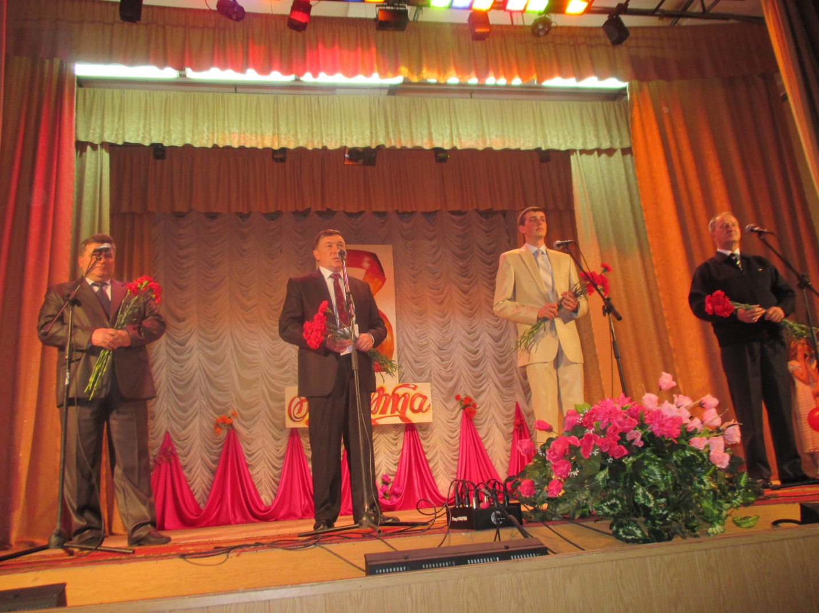
Поздравления женщин с праздником

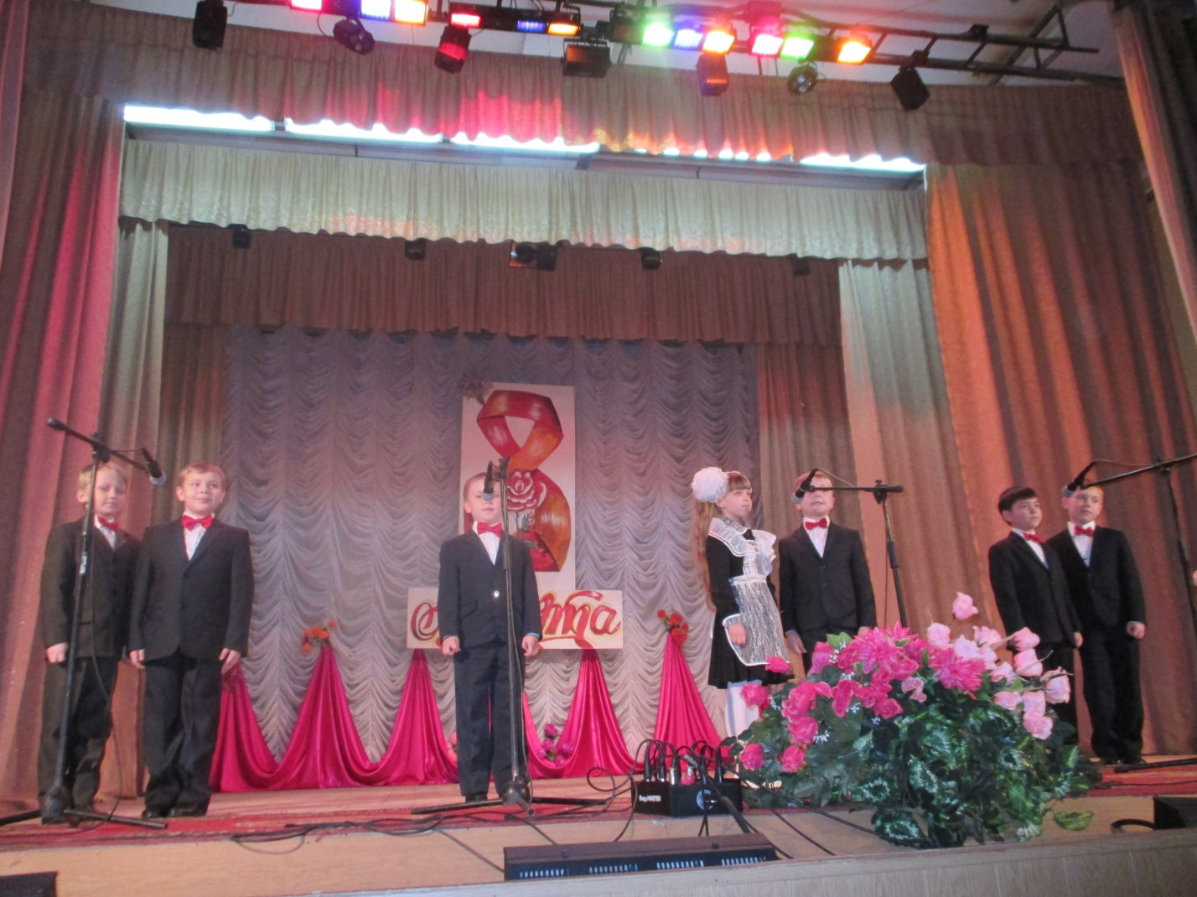
Милых мам, бабушек, сестер поздравляют и приветствуют учащиеся начальных классов ТСОШ № 2

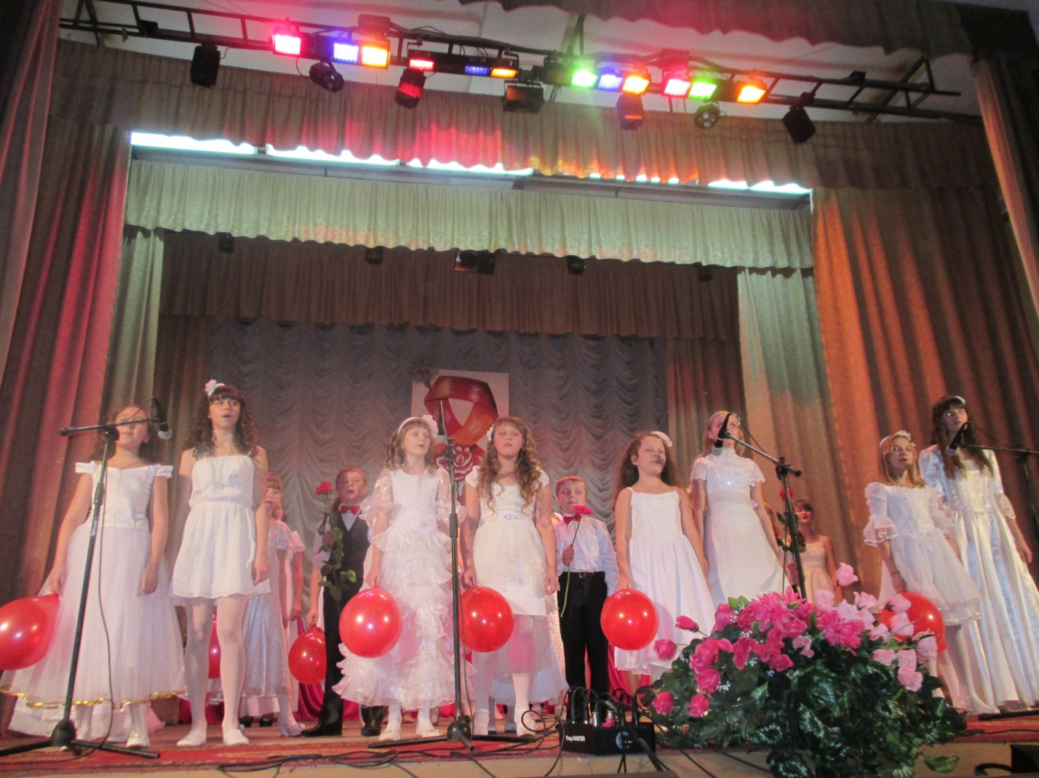
«Подари маме песню» - исполняет детский хор учащихся ТСОШ № 2

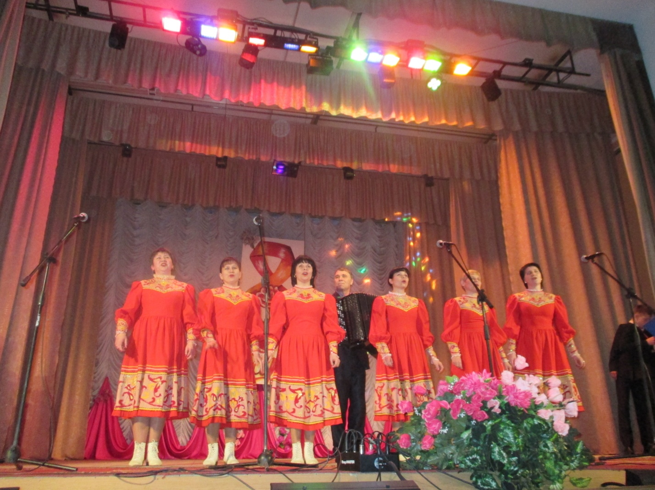
Вокальный ансамбль «Любава» медицинского колледжа с песней «В роще пел соловушка»

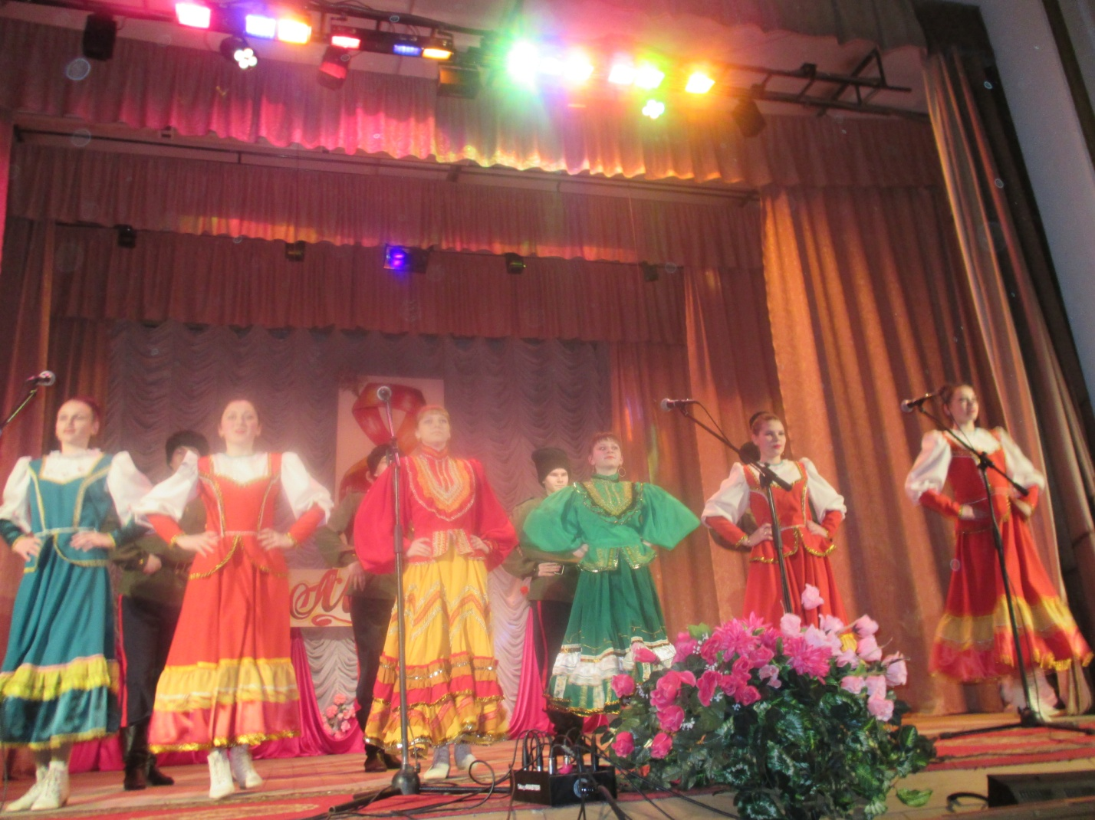
Разудалый казачий пляс в исполнении танцевального коллектива медицинского колледжа

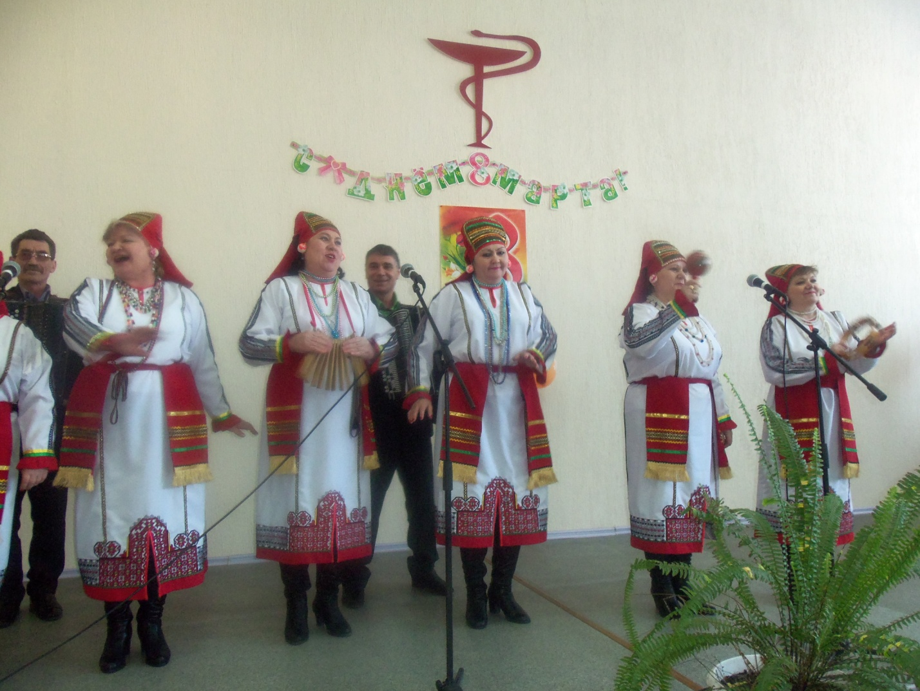
Народный ансамбль мордовской песни «Лаймоня» вызвал у зрителей на Явасской сцене бурные аплодисменты и восторг

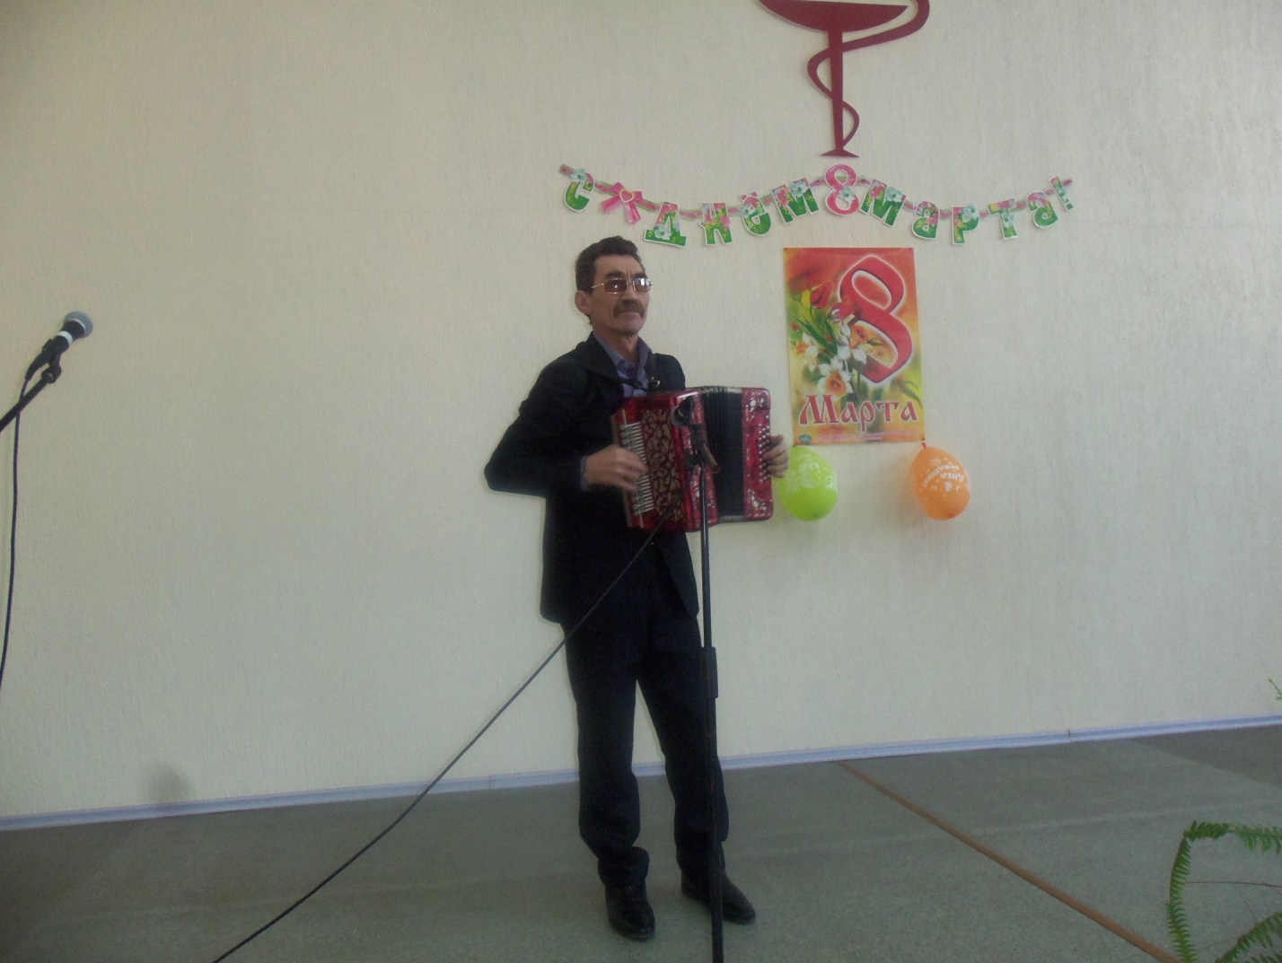
Звучит вечно прекрасный вальс в исполнении Петра Баканова

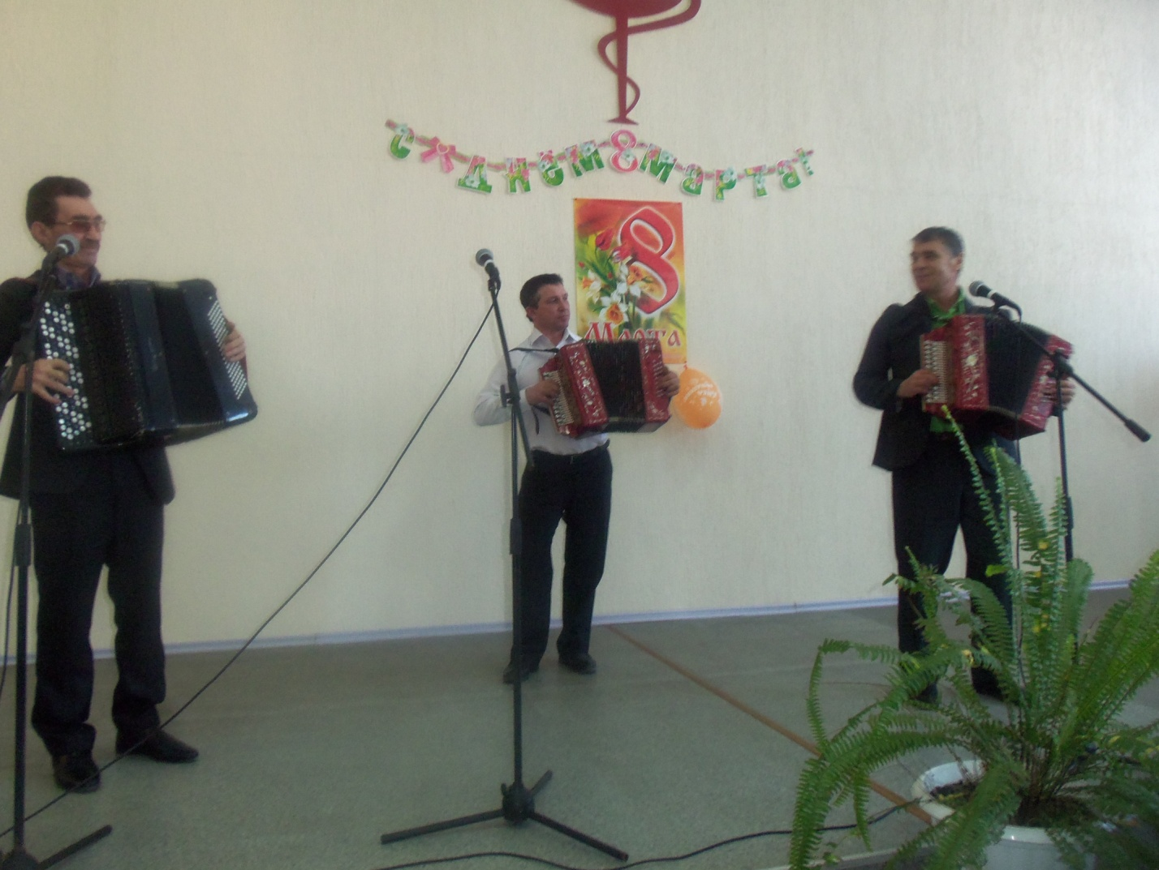
Веселые наигрыши в исполнении трио гармонистов народного ансамбля им. С. Учуваткина

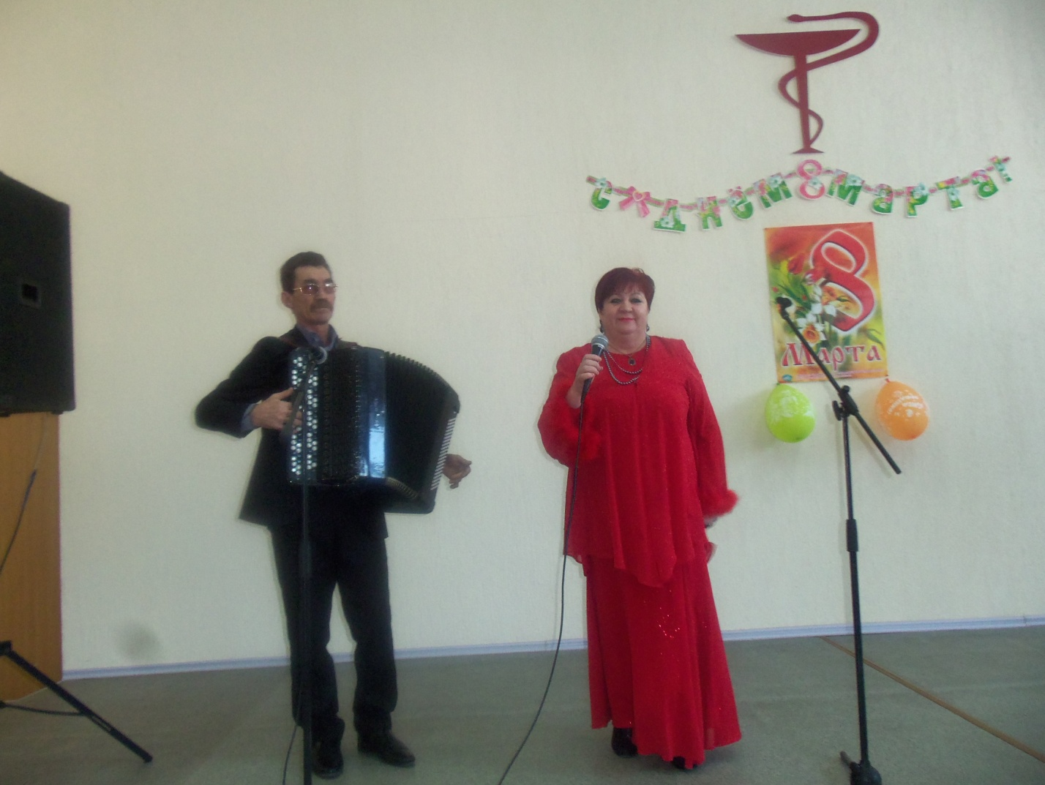
На сцене Заслуженный работник культуры Республики Мордовия
Нина Кулькова

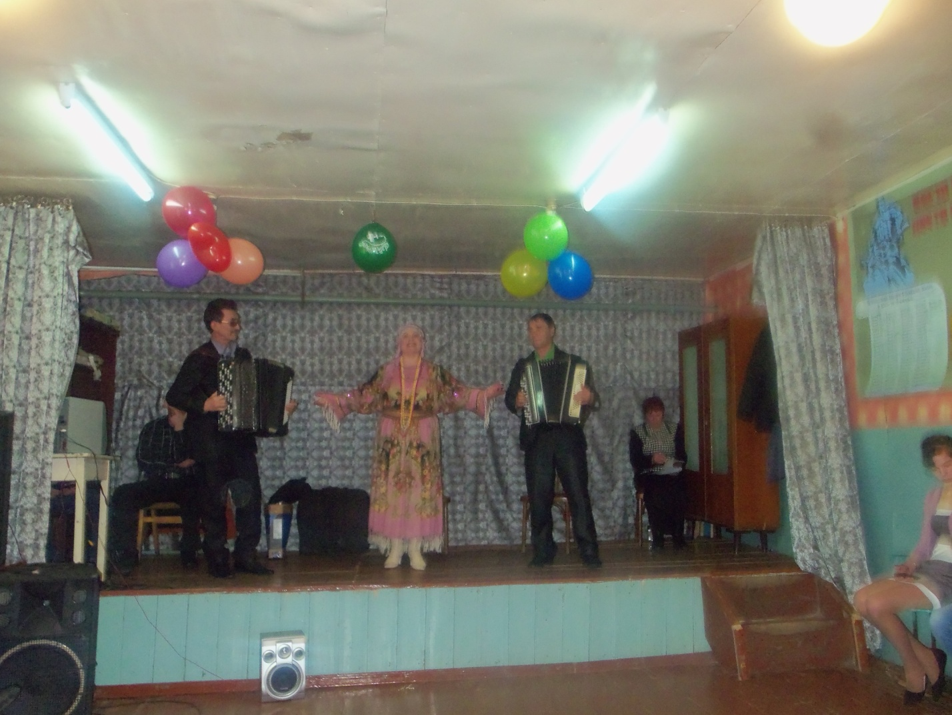
Прекрасные песни в исполнении солистки Надежды Антоновой в Лаврентьеве никого не оставили равнодушным.

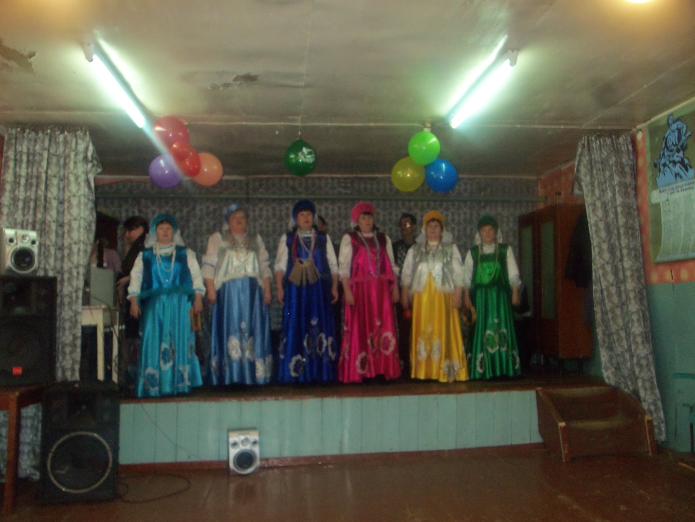 Вместе с народным ансамблем «Черемуха» в Лаврентьеве пели все зрители!

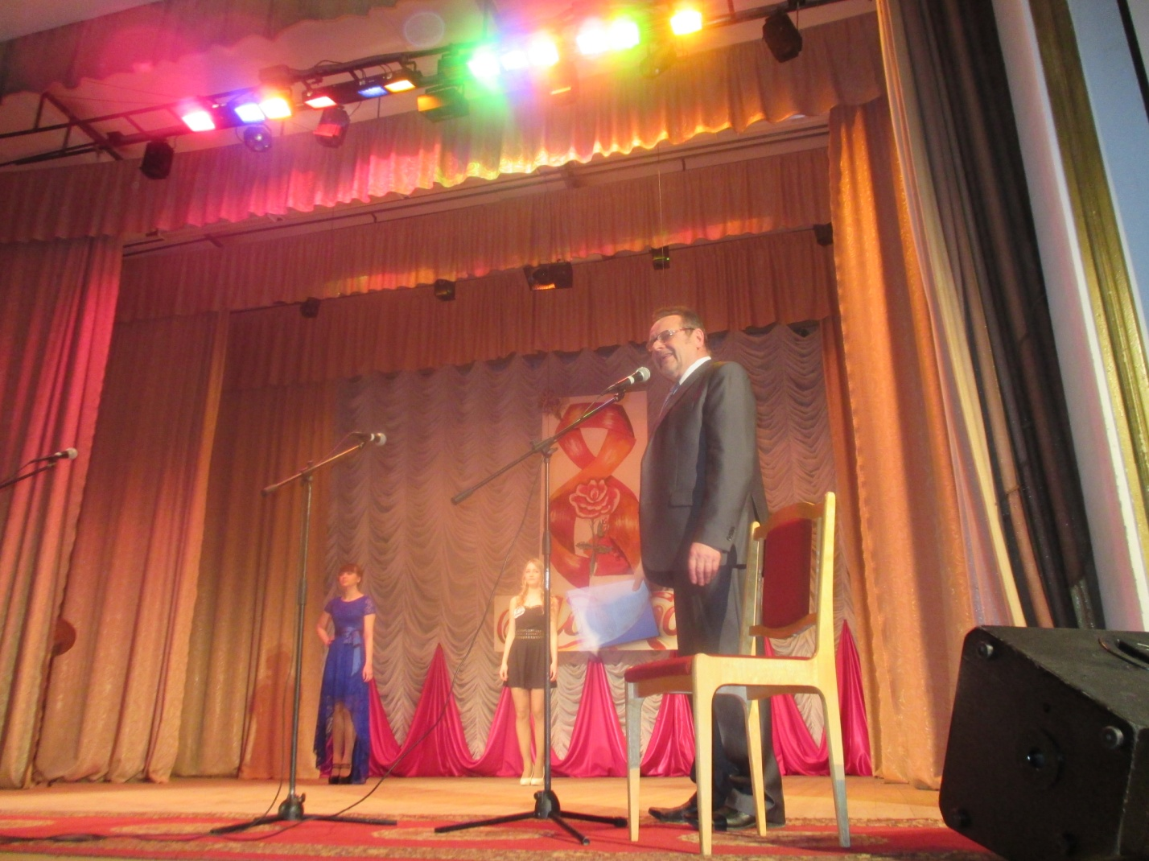
Участницы конкурса «Девичник 2015» Алена Тряпкина и Мария Диткина перед началом конкурсной программы
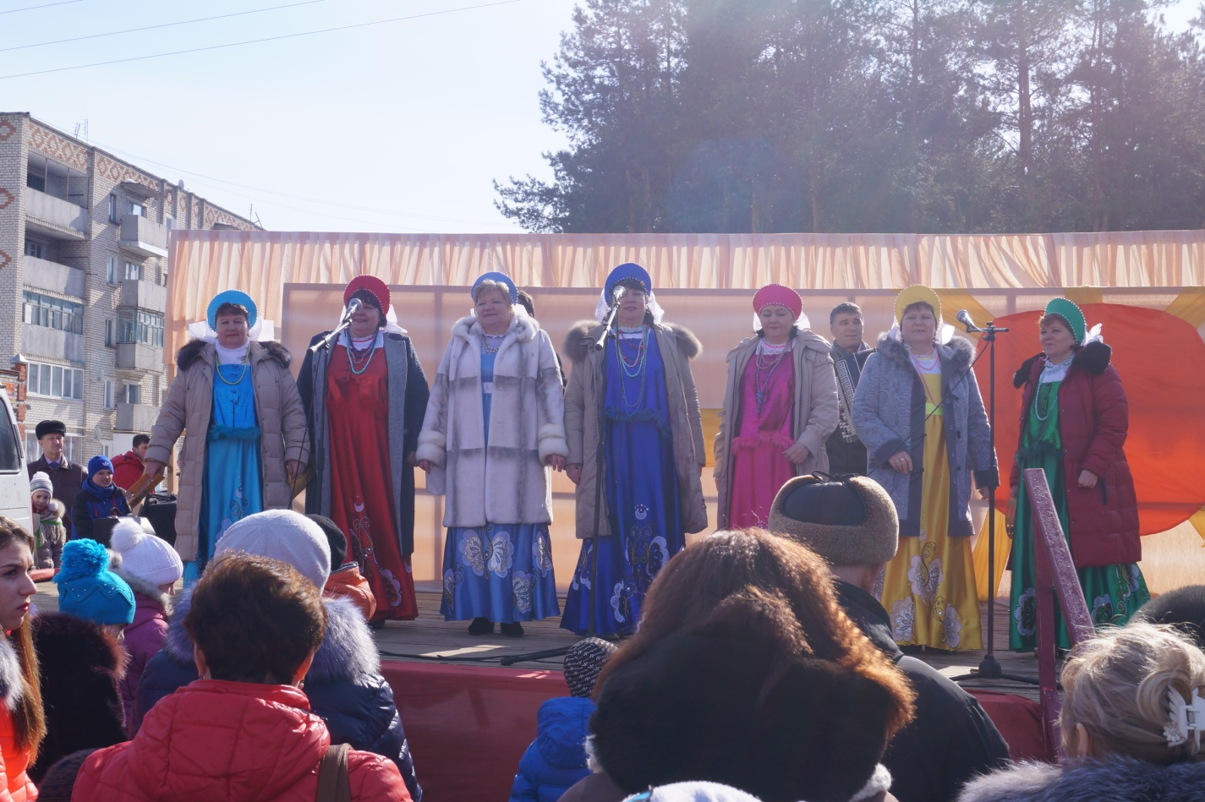Народный ансамбль «Черемуха» зиму провожает веселыми песнями

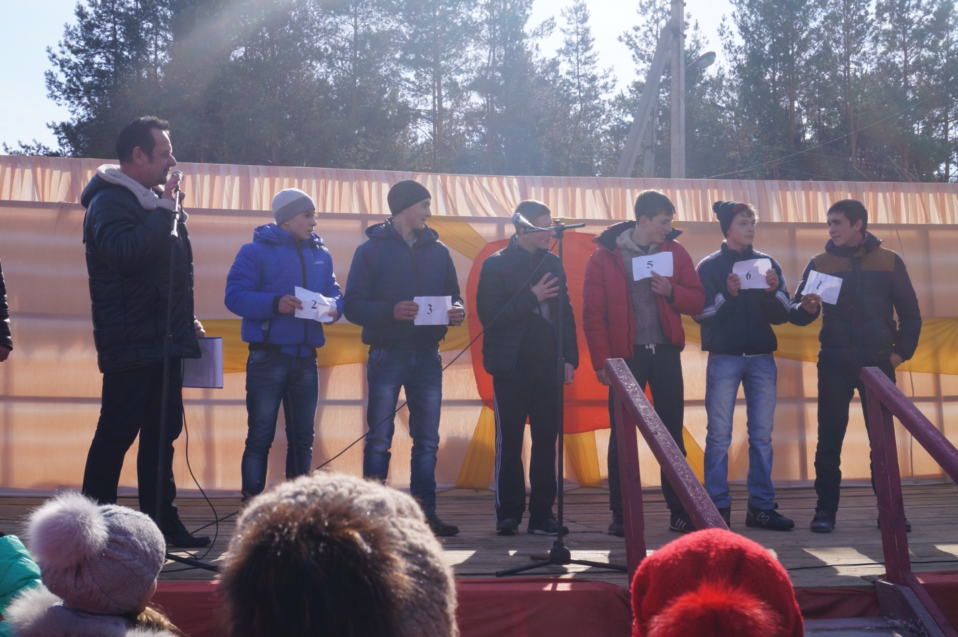
Победители конкурса «Весенний столб» - самые ловкие, смелые и отважные в ожидании своих наград

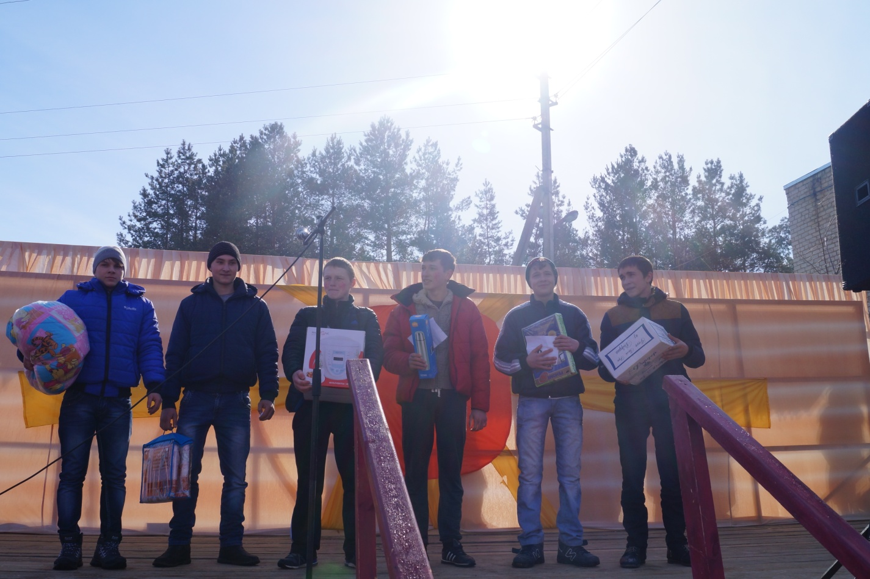
Награды нашли достойных

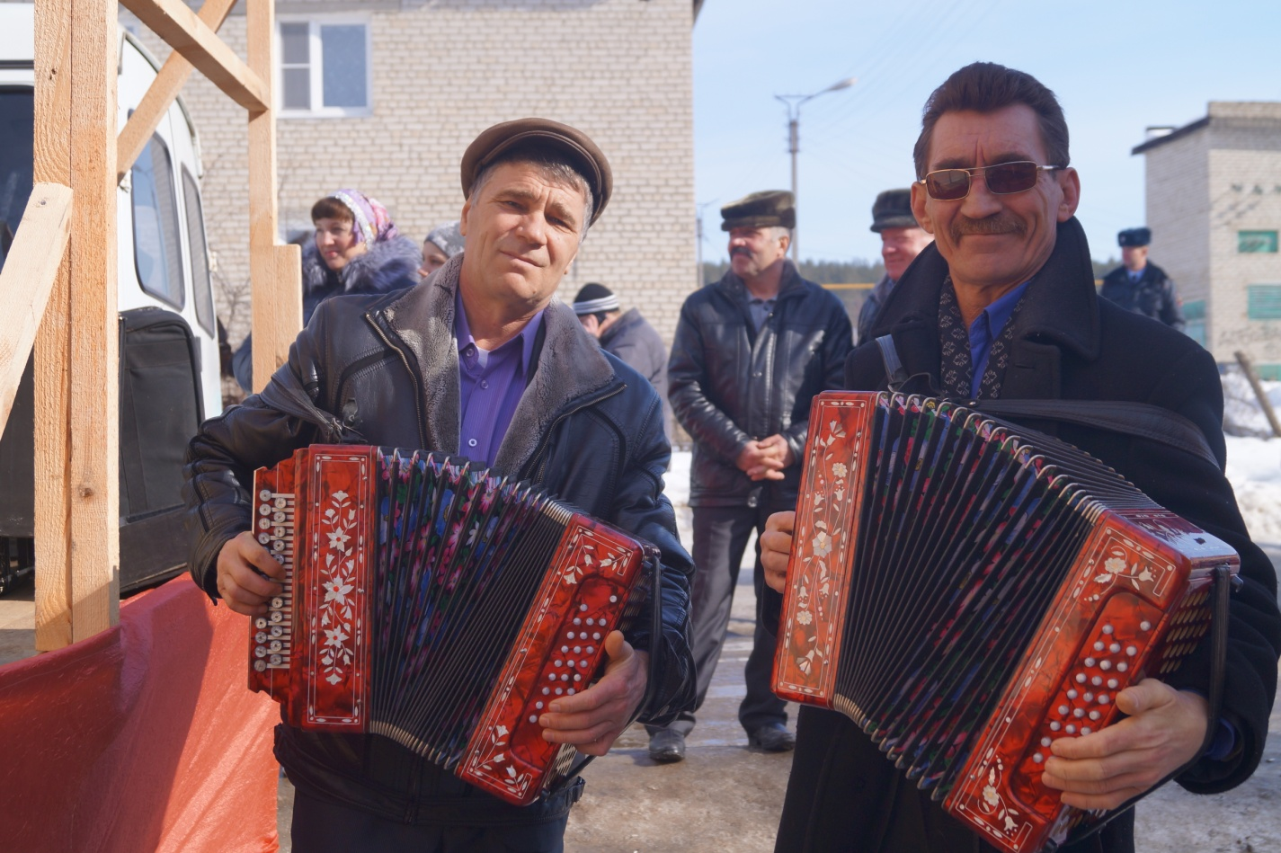
Какие же «Проводы русской Зимы» без веселой гармошки!

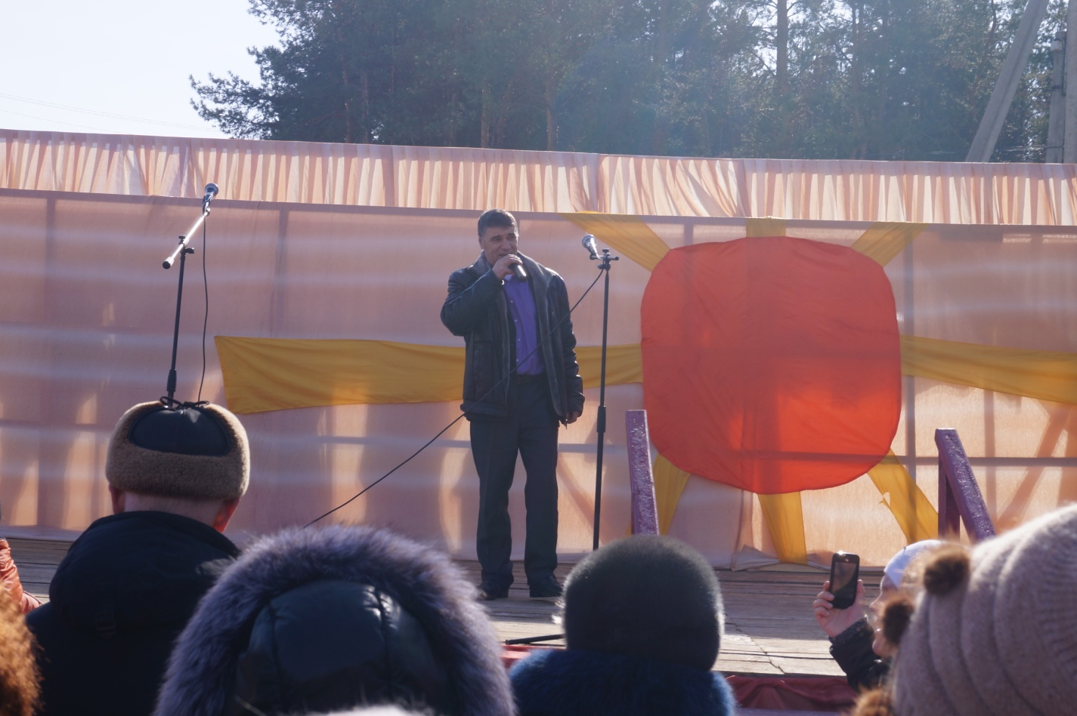
Всем темниковским женщинам Геннадий Уткин дарит свой музыкальный подарок

